Elaborado por: INAP

Actualizado por:

Contenido

Introducción 3

Antecedentes 4

Generalidades Técnicas para la plataforma 5

¿Qué es php? 5

¿Qué es Laravel? 5

Análisis 6

Entorno de aplicación y Orígenes de datos 7

**Acceso a la Aplicación Web** 8

**Acceso a la aplicación Móvil** 9

Pruebas de software, PHPUnit y Apache JMeter 10

Alcance 11

Estructura general de la aplicación 12

**Administración** 13

Perfil 13

Catálogos 13

Menús 13

Roles 13

Bancos 13

Fondos 13

Departamentos 13

Envío de notificaciones (SIGA) 13

**Acceso Externo** 14

Acceso a municipios (Micrositio) 14

Perfil 14

Mis cuentas 14

ISAN 14

Facturación 14

**Módulo DCPH** 15

Configuración de Perfil 15

Participaciones Federales 15

Participaciones Estatales 15

Aportaciones Federales 15

Aportaciones Estatales 15

Ajustes aplicados a las participaciones 16

**Días del mes de distribución** 18

Definición de coeficientes 18

**Art. 14 Fracción I** 18

**Art. 14 Fracción II** 21

**Cálculo de Garantía sobre el Coeficiente Art. 14 Fracción I** 22

**Art. 14 Fracción III** 24

Cálculo de coeficientes 25

Coeficientes usados por fondo 27

Dirección de Atención a Municipios y Organismos Paraestatales (DAMOP) 27

Dirección de Presupuesto y Control Presupuestal (DPCP) 28

Dirección de Contabilidad y Control Presupuestal (DCCP) 28

Dirección de Administración Financiera (DAF) 28

Registro de Actividad (Bitácora) 29

Diseño 29

Diagramas de Caso de Uso 29

## Introducción

Las Participaciones Federales son recursos que transfiere la Federación a las Entidades Federativas y por medio de estas también a los Municipios con la finalidad de compensar los recursos que dejan de captar y que se reservan a la Federación, al dejar en suspenso el cobro de un conjunto de impuestos que antes recaudaban. Estos recursos no están etiquetados, es decir, no tienen un destino específico en el gasto de los gobiernos locales. Su carácter principal es resarcitorio; por lo que, tiene como fin asignar los recursos de manera proporcional a la participación de las Entidades en la actividad económica y la recaudación; y por lo tanto pretende generar incentivos para incrementar el crecimiento económico y el esfuerzo recaudatorio.

Las Participaciones Federales están reguladas por la Ley de Coordinaci6n Fiscal (LCF) y los Convenios de Adhesión al Sistema Nacional de Coordinación Fiscal y sus anexos, así como de conformidad con los Convenios de Colaboración Administrativa en Materia Fiscal Federal y sus anexos.

En el ámbito estatal, la Ley de Coordinación Hacendaria del Estado de Nuevo León (LCHNL) establece la normatividad del Sistema Estatal de Coordinación Hacendaria de Nuevo León y sus Municipios fijando las bases, montos, porcentajes y plazos para la distribución de las Participaciones en ingresos de carácter federal le correspondan a los Municipios.

En julio y diciembre de cada ejercicio fiscal, el Estado por conducto de la Dirección de Coordinación y Planeación Hacendaria (DCPH) de la Secretaria de Finanzas y Tesorería General del Estado (SFyTGE), realiza ajustes a las participaciones federales pagadas a los municipios, en términos del establecido en el artículo 20 de la Ley de Coordinación Hacendaria del Estado de Nuevo León (LCHNL).

## Antecedentes

La distribución de las participaciones y aportaciones a municipios y entidades actualmente cuenta con un proceso donde sus operaciones se realizan de manera manual y dentro y fuera de un sistema externo. Se identificó que fuera del SIREGOB se realizan cálculos de distribución en diferentes hojas de Excel, con los que se pueden tener diferentes versiones acorde a variables que se relacionan con temáticas como la población, la carencia social, la recaudación de impuestos, por mencionar algunos.

Adicionalmente, existen otros cálculos llamados ajustes que permiten realizar un balance de lo distribuido a través un monto observado contra un monto esperado, para ello existen reglas que implican la dependencia de las variables antes mencionadas.

Posteriormente, una vez realizado el cálculo de la distribución de las participaciones federales, a estos se les deben aplicar sus respectivos descuentos por el concepto de préstamos, Banobras y SAT.

Al realizarse dichos descuentos, por cada monto realizado se les asigna una solicitud de pago con el propósito de tener un historial de los pagos realizados del estado hacía los municipios.

Después, dependiendo de la participación, se entrega el monto hacia el municipio a través de un fideicomiso, o por medio de transferencia interbancaria.

Derivado a las múltiples observaciones, recibidas por la Tesorería de la Federación (TESOFE) en los años anteriores a la Secretaria de finanzas y tesorería general del estado (SFyTGE), por citar algunas:

* Trasferencias fuera de plazo establecido
* Falta de documentación
* Falta de un sistema integral para el cálculo de las distribuciones
* Falta de Actualización de la información de las cuentas bancarias, para el pago a municipios
* Procesos Manuales

Se solicitó una plataforma integral para el cálculo de las distribuciones, que pueda cumplir los objetivos establecidos para este proyecto.

## Generalidades Técnicas para la plataforma

### ¿Qué es php?

HP es un lenguaje de código abierto muy popular, adecuado para desarrollo de página web dinámicas y que puede ser incrustado en HTML. Es popular porque un gran número de páginas y portales web están creadas con PHP.

Se eligió PHP porque:

* Sintaxis y arquitectura es simple y cumple estándares básicos de la programación orientada a objetos (OOP)
* No requiere complejos entornos para su desarrollo
* Posee una curva de aprendizaje muy baja
* Fácil acceso e integración con la base de datos.

### ¿Qué es Laravel?

Durante la etapa de diseño se tuvieron en consideración diferentes frameworks de desarrollo web y finalmente se optó por la utilización de Laravel.

Su principal característica es que se basa en el paradigma de diseño MVC, el cual organiza el código de la aplicación en tres grandes bloques: Modelo, Vista y Controlador. Uno de los motivos principales que han llevado a emplear Laravel como framework de desarrollo es su facilidad de instalación. Laravel solo requiere del gestor de paquetes Composer para su instalación. Con solo unos pocos comandos tendremos un proyecto base listo para empezar a desarrollar.

#### Arquitectura MVC (modelo-vista-controlador)

Como ya hemos mencionado anteriormente, Laravel presenta una arquitectura basada en el patrón modelo-vista-controlador, también conocido como MVC. Esta forma de organizar el código de la aplicación establece tres capas o bloques independientes entre sí pero que se comunican entre ellos.

En primer lugar, el modelo gestiona el acceso a los datos de nuestra aplicación, así como de su persistencia. El modelo permite abstraer el código de nuestra aplicación de la forma en la que se almacenan los datos. Además, se encarga también de implementar los privilegios de acceso que se hayan descrito en las especificaciones de la aplicación.

En segundo lugar, la vista constituye la interfaz entre el usuario y la aplicación. La vista se encarga de mostrar los datos que ha solicitado el usuario, permitiéndole interactuar con ellos a través de diferentes eventos.

Por último, el controlador se encarga de gestionar los eventos que produce el usuario a través de la vista, así como de interactuar con la información contenida en el modelo. En cierto modo, el controlador establece el puente de comunicación entre el modelo y la vista, y constituye la lógica interna de la aplicación.

En una aplicación basada en el patrón MVC, el usuario realiza una petición a través de la vista. Esta petición es procesada por el controlador, que es quién se comunicará con el modelo para obtener la información, gestionarla y mandarla de vuelta a la vista. Por último, la vista mostrará los datos y la respuesta al usuario.

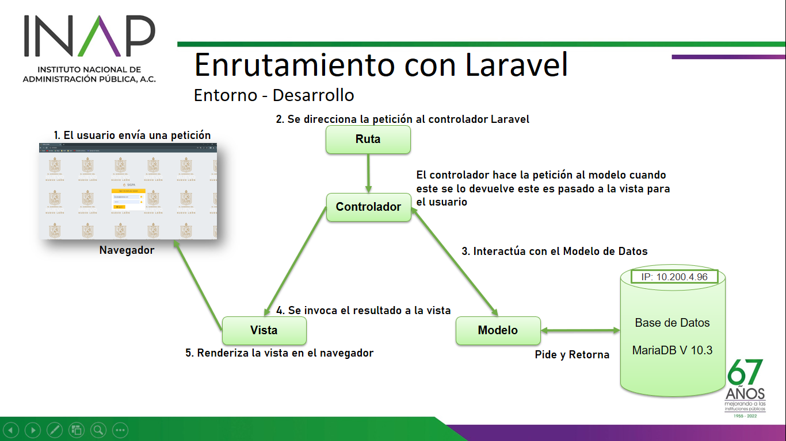

***Ilustración:*** *Enrutamiento con Laravel*

## Análisis

Es una aplicación web surgida de la necesidad de establecer un medio de comunicación eficaz entre los usuarios de la SFyTGE y municipios, ahorrando tiempo y esfuerzo a los usuarios.

A partir de este desarrollo inicial, que sigue en constante evolución dando lugar a un conjunto de información y herramientas, permitiendo que las nuevas funcionalidades que van surgiendo puedan ser implementadas e incluidas en futuras versiones sin que su adaptación al resto de la aplicación sea en absoluto difícil por el enfoque del proyecto ágil de software para la toma de decisiones ,que en el desarrollo iterativo e incremental, donde los requisitos y soluciones evolucionan con el tiempo según la necesidad del proyecto.

A continuación, se describe el entorno de la aplicación, los almacenes de datos que se utilizan y su acceso, cómo se realiza el acceso a la aplicación en sí y finalmente, una visión general de la aplicación y las partes que la componen.

## Entorno de aplicación y Orígenes de datos

Como ya habíamos mencionado, la aplicación web tiene como uno de sus objetivos facilitar el acceso a la información a los usuarios de la SFyTGE y municipios. Esta información se encuentra almacenada en una base de datos MariaDB Versión 10.3, el código de la aplicación es desarrollado con PHP Versión 8.0.2 y Laravel Versión 9.19. Tanto la base de datos como la aplicación web se hospedan en un servidor proporcionado por el área de TI de la SFyTGE bajo el entorno Linux.

Este servidor se ejecuta en el site de la empresa y se encuentra conectado a la red interna, por lo que solamente es accesible a través de la red local (LAN) de la empresa.

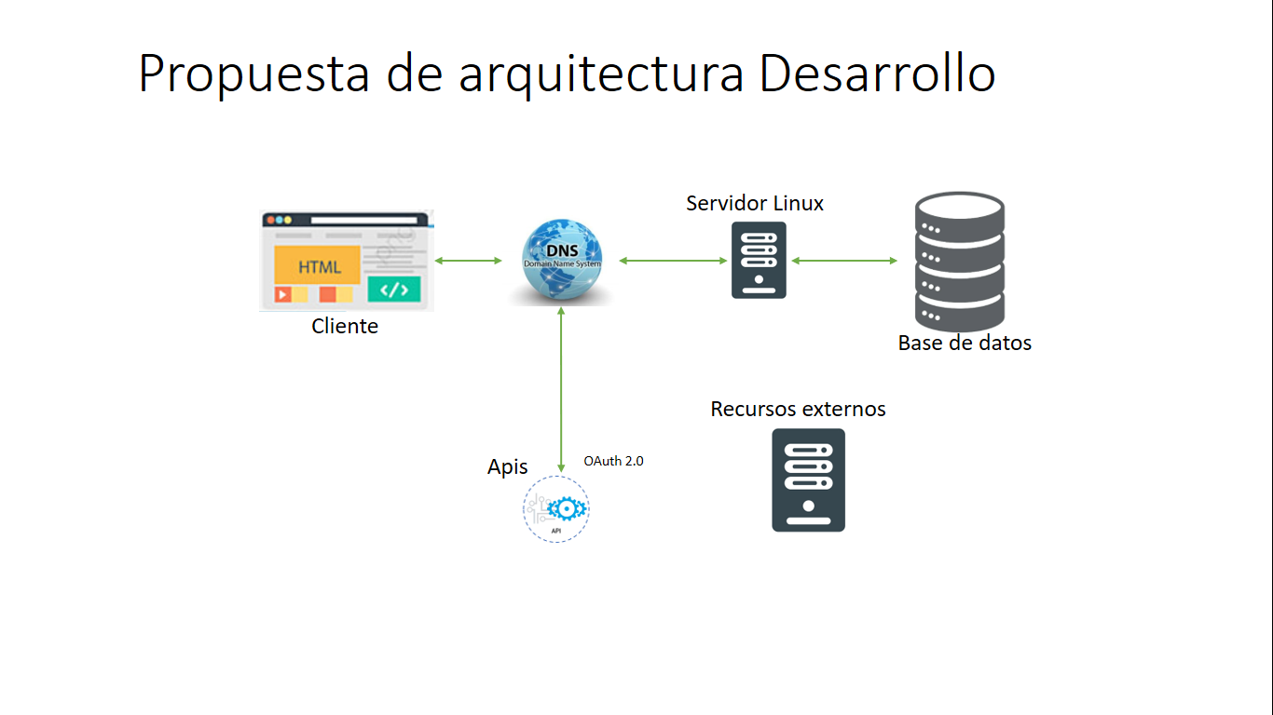

***Ilustración:*** *Propuesta de arquitectura entorno Desarrollo*

Como es lógico, el contenido de esta información es de suma importancia para la SFyTGE, por lo que se ha prestado especial atención a la seguridad en el acceso a estos datos.

Se consideró implementar la seguridad con OAuth2.0, consiste en delegar la autenticación de usuario al servicio que gestiona las cuentas, de modo que sea éste quien otorgue el acceso para las aplicaciones de terceros. Provee un flujo de autorización para aplicaciones web, aplicaciones móviles e incluso programas de escritorio.

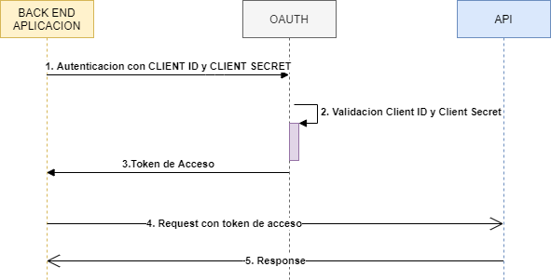

***Ilustración:*** *Seguridad OAuth 2.0*

El acceso para los usuarios mediante claves y contraseñas encriptadas, rutas de acceso protegidas (DNS), no se puede ingresar, si no está en **sesión activa, b**loqueo de sesión se debe configurar el **tiempo de actividad**, políticas de seguridad establecidas, es decir **reglas de TI de la SFyTGE, roles de usuario** (acceso a sus procesos / menús / aprobaciones asignadas), rutas de peticiones de tipo POST para la **protección de datos**, c**ertificados de Seguridad** proporcionados por (SFyTGE).

Las credenciales de acceso al BD van a estar embebidas en la aplicación.

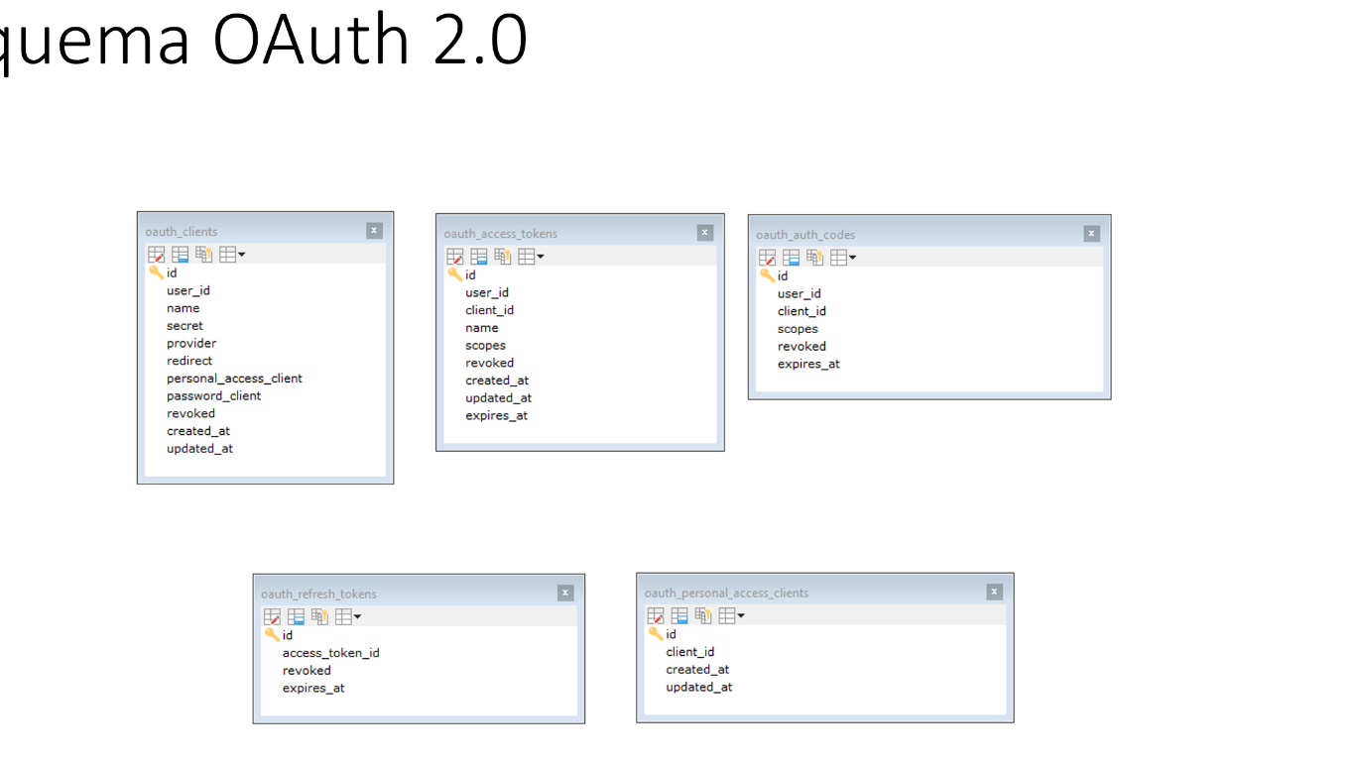

***Ilustración:*** *Seguridad OAuth BD*

## **Acceso a la Aplicación Web**

Dicho de otro modo, la aplicación web queda accesible a través de Internet de forma segura debido a que los datos que se intercambian son de especial importancia y confidencialidad, por la naturaleza de la información de los diferentes municipios.

Mientras que la información contenida en la base de datos de la SFyTGE queda fuera del alcance de los usuarios ajenos a la SFyTGE. Únicamente el código de nuestra aplicación podrá establecer una conexión con dicha base de datos.

Para que el acceso a una aplicación web sea seguro, no solo basta con disponer de un sistema de identificación de usuarios que controle el acceso a la información, sino que además es necesario cifrar toda la información que se comparta a través de la red.

El protocolo https establece un medio de comunicación seguro para este fin. Sin embargo, para dar soporte a este acceso, es necesario contar con un certificado emitido por una autoridad certificadora de confianza que sirva para cifrar las conexiones entre los usuarios y el servidor web.

Durante el desarrollo de la aplicación se valoraron varias opciones, optando finalmente por el uso del certificado proporcionado por SFyTGE.

En la siguiente ilustración, se muestra un ejemplo de lo mencionado en un entorno de desarrollo, además se ilustran recursos externos, en dado caso de requerir obtener información de otros sistemas.



***Ilustración:*** *Propuesta de arquitectura entorno Desarrollo*

## **Acceso a la aplicación Móvil**

## Pruebas de software, PHPUnit y Apache JMeter

A la hora de desarrollar, no solo una aplicación web, sino cualquier tipo de aplicación, es importante poder comprobar de alguna forma que el código que estamos escribiendo cumple con los requisitos de la aplicación. Por ello, una parte importante del desarrollo de la aplicación reside en las pruebas de software o 'testing'.

Existen diferentes tipos de pruebas, que se clasifican en varios grupos atendiendo a una serie de criterios. Por ejemplo, dependiendo del conocimiento que se tiene sobre el código a evaluar, podemos distinguir entre pruebas de caja negra, en las que únicamente se evalúan las entradas y salidas del sistema, o pruebas de caja blanca, encargadas de comprobar los diferentes flujos o caminos que puede seguir la información dentro de nuestra aplicación. En cambio, dependiendo del ámbito de las pruebas podemos distinguir entre pruebas unitarias o modulares, de integración, de regresión, funcionales o de aceptación.

Las pruebas unitarias, también llamadas pruebas modulares, permiten comprobar el buen funcionamiento de cada módulo de la aplicación por separado, aislándolo del resto del código de la aplicación. Esto permite encontrar los errores más fácilmente, ya que la parte de código que evalúan es reducida.

Las pruebas de integración, en cambio, se diseñan con el objetivo de verificar que un gran conjunto de partes de la aplicación funciona de forma correcta conjuntamente.

Las pruebas de regresión son aquellas encargadas de comprobar errores que aparecen en partes del código que anteriormente funcionaban de forma correcta. En este sentido, las pruebas de regresión tratan de no tener que ‘volver atrás’ en el desarrollo de la aplicación.

Por su parte, las pruebas funcionales y las de aceptación se encargan de comprobar que el sistema producido cumple con las especificaciones, validando el sistema desde el punto de vista del usuario. Comprueban que la aplicación es capaz de llevar a cabo sus funciones de manera correcta.

Dado que vamos a desarrollar una aplicación web que será usada por las diferentes áreas de la SFyTGE y usuarios de todos los municipios del estado de Nuevo León, la satisfacción del cliente y la imagen que proyecte dependerán en gran medida de que el comportamiento de la aplicación sea el correcto.

Por esta razón, durante el desarrollo de la aplicación se ha prestado especial atención a las pruebas unitarias y de aceptación. Para ayudarnos con el desarrollo y la implementación de las diferentes pruebas, Laravel trae consigo integrado PHPUnit, un entorno para realizar pruebas unitarias en el lenguaje PHP. Sin embargo, aunque es posible realizar pruebas de aceptación con él, este entorno resulta un poco limitado debido a que, al tratarse de una aplicación web, será necesario no solo comprobar el código en PHP, sino también la interfaz HTML y cómo interactúa el usuario con ella.

Apache JMeter se puede usar para probar el rendimiento tanto en recursos estáticos como dinámicos, aplicaciones dinámicas web. Se puede usar para simular una carga pesada en un servidor, grupo de servidores, red u objeto para probar su fuerza o para analizar el rendimiento general bajo diferentes tipos de carga.

## Alcance

Desarrollar una Plataforma de Distribución de Recursos a Municipios y Entidades, misma que permitirá cumplir con los requerimientos de acuerdo a los procesos que cada área involucrada de la SFyTGE que realice en el procesamiento de la información que le compete de acuerdo al flujo indicado en el diagrama del proceso. Las áreas involucradas son Dirección de Coordinación Hacendaria, Dirección de Presupuesto y Control Presupuestal, Dirección de Atención a Municipios, Dirección de Administración Financiera, Dicho proyecto se llevará a cabo en diferentes etapas contemplando los siguientes desarrollos y premisas expuestas en el levantamiento de procesos en las diferentes áreas antes mencionadas de la SFyTGE.

Desarrollo de Plataforma de Distribución de Recursos a Municipios y Entidades, el cual incluye:

* Acceso a plataforma publicada en internet
* Apartado de administración de la plataforma
  + Perfiles
  + Catálogos
  + Menús
  + Roles
  + Bancos
  + Fondos
  + Departamentos
  + Envió de Notificaciones
* Apartado de administración por parte de las áreas según aplique
  + Módulo DCPH
  + Módulo DAMOP
  + Módulo DPCP
  + Módulo DAF
  + Módulo DCCP
* Apartado de consultas y reportes
* Integración del Uso Avanzado de Firma Electrónica, para flujos de aprobación de los oficios generados en cada proceso
* Desarrollo de Acceso a Municipios (Micrositio)
* Uso de aplicación móvil

## Estructura general de la aplicación

La plataforma estará preparada para llevar a cabo el flujo contemplado para las áreas involucradas: Módulo Municipios (Micrositio), Dirección de Coordinación de Planeación Hacendaria (DCPH), Dirección de Presupuesto y Control Presupuestal (DPCP), Dirección de Contabilidad y Control Presupuestal (DCCP), Dirección de Atención a Municipios y Organismos Paraestatales (DAMOP), Dirección de Administración Financiera (DAF).

El código de la aplicación se divide en tres grandes bloques:

* Un bloque dedicado a la administración de la aplicación, que gestiona el acceso y la seguridad de la misma y que provee de funcionalidad básica al resto de bloques
* Un bloque de acceso externo, que sirve de canal de comunicación entre la SFyTGE y sus municipios
* Un bloque de acceso interno, pensado para llevar a cabo los flujos de las operaciones de las diferentes áreas

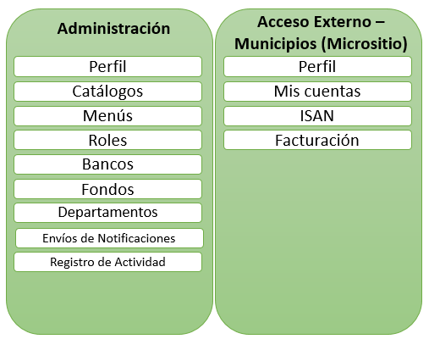

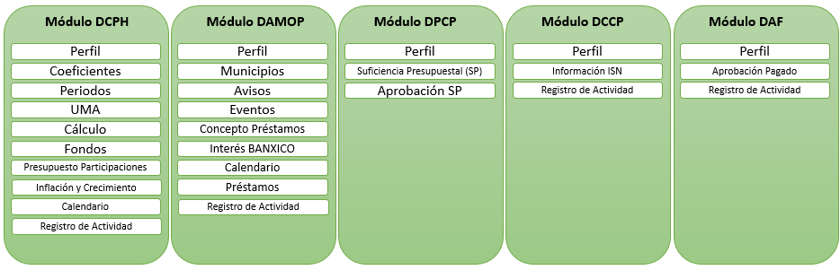

***Ilustración:*** *Estructura general de la aplicación*

## **Administración**

El primer bloque de la aplicación corresponde al bloque de gestión. Nuestro sistema, al igual que muchos otros sistemas, necesita de unos pequeños módulos o herramientas que permitan gestionarlo, que lleve un control del acceso y del uso que se hace de la propia aplicación o que ofrezca pequeños servicios necesarios para el resto de módulos. Este bloque por tanto constituye el núcleo mismo de la aplicación. A continuación, se detallan los módulos que lo componen.

### Perfil

El usuario podrá configurar y editar su información básica de usuario (nombre completo, imagen del usuario, área, rol, coordinador directo, extensión según aplique el perfil, etc.).

### Catálogos

Registro y administración de la información básica necesaria, para que la plataforma pueda operar de forma correcta.

### Menús

Registro, relación y configuraciones de los menús a los diversos roles existentes en las áreas y usuarios.

### Roles

Registro y administración de permisos de los roles de usuario por área.

### Bancos

Registro y administración de las cuentas bancarias de los municipios.

### Fondos

Registro y administración de las participaciones estatales y federales, así como las aportaciones estatales y federales.

### Departamentos

Registro y administración de las diversas áreas de la SFyTGE.

### Envío de notificaciones (SIGA)

En ciertos momentos suceden en la aplicación diferentes eventos. Por ejemplo, el registro de un nuevo cálculo o ajuste de cálculo, la aproximación de la fecha de una fecha límite establecida para los fondos o procesos de un área, etc. Todos estos eventos tienen en común la necesidad de dar a conocer el suceso a las personas interesadas. Este es el objetivo del servicio de notificaciones. A través de nuestra aplicación, un usuario puede generar una notificación a uno o varios usuarios o grupos de difusión. De esta forma, al entrar en la aplicación, un pequeño aviso aparece en la barra de navegación indicando al usuario que tiene notificaciones pendientes de revisar. A su vez, el servicio de notificaciones puede, si el usuario lo desea, informar a través del correo electrónico de la llegada de una nueva notificación.

En la siguiente tabla se muestra el día del mes de distribución aproximado de los pagos de las participaciones acorde a su fondo y si este se realiza por medio de un fideicomiso.

Las notificaciones se estarían generando en estas fechas:

|  |  |
| --- | --- |
| **Día del mes de distribución** | **Fondo** |
| 14-15 | Distribución a los municipios. |
| 15-16 | Distribución del IEPSGyD. |
| 24-26 | Distribución del FGP, aplican descuentos del SAT, préstamos y adeudos. |
| 28-31 (penúltimo o último día hábil del mes) | Distribución de los siguientes fondos del ramo 28: IEPS, FOFIR, FEXHI, ISAN, COMP ISAN y la tenencia federal. |
| 30-31 (último día hábil) | Distribución del Fondo FFM “30%” y “70%”. |
| 5-8 | Distribución del ISR. |

## **Acceso Externo**

### Acceso a municipios (Micrositio)

Se otorgara un usuario y contraseña de acceso, para cada uno de los municipios del estado de nuevo león, así como también la liga de acceso

### Perfil

El usuario podrá configurar y editar su información básica de usuario (nombre completo, imagen del usuario, área, rol, coordinador directo, extensión según aplique el perfil, etc.).

### Mis cuentas

Actualización de las cuentas bancarias de los municipios, donde se depositará el recurso proveniente del estado

### ISAN

Registro del Impuesto sobre automóviles nuevos del ejercicio en curso

### Facturación

Registro de los recaudado sobre el impuesto predial del ejercicio en curso

Administración de préstamos, Carga de documentación, Solicitud de provisiones económicas

## **Módulo DCPH**

Los flujos de los cálculos y ajustes dentro del área de Dirección de Coordinación de Planeación Hacendaria (DCPH) para la distribución de recursos a Municipios. De acuerdo al levantamiento de procesos, la plataforma contará con las siguientes opciones para llevar a cabo su proceso:

### Configuración de Perfil

El usuario podrá configurar la firma electrónica y/o autógrafa para la autorización de los oficios y editar su información básica de usuario (nombre completo, imagen del usuario, área, rol, coordinador directo, extensión según aplique el perfil, etc.).

### Participaciones Federales

* + Fondo General de Participaciones (FGP)
  + Fondo Fomento Municipal (FFM)
  + Impuesto Estatal de Producto y Servicio (IEPS)
  + Fondo de Fiscalización y Recaudación (FOFIR)
  + Impuesto Sobre Automóviles Nuevos (ISAN)
  + Fondo sobre Extracción de Hidrocarburos (FEXHI)
  + Impuesto sobre Adquisición de Vehículos Nuevos ISAN y su Compensación (COMP ISAN)
  + Impuesto sobre la Venta Final de Gasolinas y Diésel (IEPSG y D)
  + Impuesto Sobre la Renta (ISR)

### Participaciones Estatales

* + Instituto de Control Vehicular (ICV)
  + Fondo de Estabilización de Ingresos de las Entidades Federativas (FEIEF)

### Aportaciones Federales

* + Fondo de Infraestructura Social Municipal (FISM)
  + Fondo de Fortalecimiento Municipal (FORTAMUN)

### Aportaciones Estatales

* + Fondo Ultra Crecimiento
  + Fondo Descentralizado
  + Fondo de seguridad Municipal

En todos los fondos se distribuye el 20% de su total entre los municipios y el 80% se entrega al estado, con la excepción del Impuesto sobre la Renta (ISR) y Fondo de Fomento Municipal (FFM). El ISR se distribuye en su totalidad al municipio de lo que pago en ISR. El FFM se reparte en su totalidad entre los municipios y típicamente dicho fondo se divide en dos partes denominadas “70%” y “30%”.

Si bien sus nombres pueden ser susceptibles a una mala interpretación, estos no parten del 100% sino que así se les denominan por parte de la federación.

La distribución del Fondo de Fomento Municipal (FFM) es la siguiente:

* El “70%” se reparte a todos los municipios en general.
* El “30%” se reparte a 42 municipios que se encuentran dentro de un convenio establecido con la federación.

Para la distribución de todos los fondos se cuenta con un total de 5 días como plazo límite.

### Ajustes aplicados a las participaciones

En las participaciones entregadas se aplican ajustes a nivel federal y a nivel estatal, de tal forma que permiten crear un balance de los montos proporcionados (montos negativos o a favor), esto se calcula con respecto a variables relacionadas a la población, región y recolección de impuestos.

A continuación, se describen los tipos de ajustes que se aplican:

* Los ajustes por parte de la federación se realizan de forma trimestral, cuatrimestral y anual, esto para los fondos como FGP, FFM “70%”, FFM “30%”, IEPS, FOFIR y FEXHI. A continuación, se describen el período de ajuste y sus respectivos fondos.

|  |  |  |
| --- | --- | --- |
| **Período de ajuste** | **Fondos** | **Notas** |
| Trimestral | FOFIR | A partir de febrero. |
| Cuatrimestral | FGP, FFM (“30%” y “70%”) y IEPS. | A partir de enero. Después de un mes se refleja el ajuste. |
| Anual | FGP, FFM (“70%), IEPS, FOFIR y FEXHI. | Se realizan en el mes de mayo. |

* Adicionalmente, existe un fondo llamado Fondo de Estabilización de Ingresos de las Entidades Federativas (FEIEF), también conocido como bolsa de reserva. Dicho fondo se utiliza cuando las estimaciones de los estados participantes no llegan al 75% del monto estimado.
* Los ajustes a nivel estatal se aplican a las participaciones de forma semestral y anual. Para ilustrarlo en la siguiente imagen se presenta un ejemplo del Ajuste Semestral usando coeficientes que más adelante del documento se presentan en “Definición de coeficientes” donde se hace uso del Coeficiente Art. Fracción I con Cálculo de garantía. Cabe de resaltar que por ley no se puede hacer un ajuste directo, sino que este se debe distribuir en los siguientes seis meses.

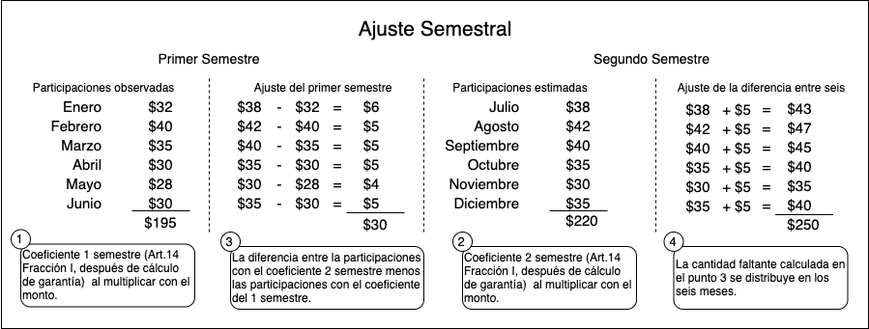

Adicionalmente, también se presenta un ejemplo del Ajuste Anual donde se hace uso de los mismos coeficientes donde ahora se realiza un ajuste con respecto al año pasado.

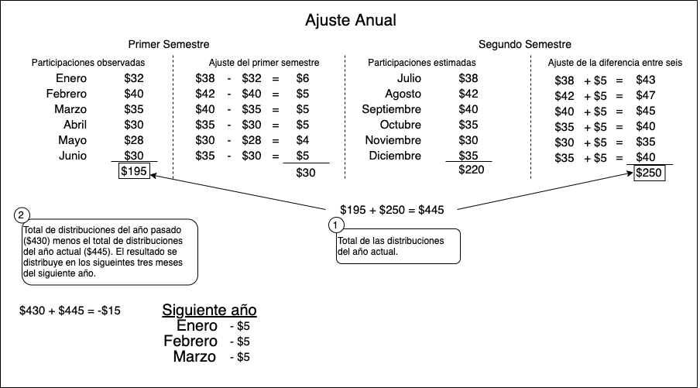

# 

### **Días del mes de distribución**

En la tabla se muestra el día del mes de distribución aproximado de los pagos de las participaciones acorde a su fondo y si este se realiza por medio de un fideicomiso.

|  |  |  |
| --- | --- | --- |
| **Día del mes de distribución** | **Fondo** | **Pago a través del fideicomiso (Monex)** |
| 14-15 | Distribución de la cantidad aproximada a 69 millones a los municipios. | Sí |
| 15-16 | Distribución del IEPSGyD. | No |
| 24-26 | Distribución del FGP, aplican descuentos del SAT, préstamos y adeudos. | Sí |
| 28-31 (penúltimo o último día hábil del mes) | Distribución de los siguientes fondos del ramo 28: IEPS, FOFIR, FEXHI, ISAN, COMP ISAN y la tenencia federal. | No |
| 30-31 (último día hábil) | Distribución del Fondo FFM “30%” y “70%”. | Sí |
| 5-8 | Distribución del ISR. | No |

### Definición de coeficientes

A continuación, se describen los coeficientes que se utilizan para la distribución de las participaciones.

### **Art. 14 Fracción I**

Se usa para la distribución del 20% para los fondos FGP, IEPS, FOFIR, FEXHI, ISAN y COMPISAN, para el FFM se distribuye a su totalidad el conocido como “70%”. Las variables que se toman a consideración son la recaudación del predial, población y territorio, y carencia social.

#### Variables:

1. Predial

* **BG** .- Facturación de año x.
* **RP** .- Recaudación de año x.
* **P** .- Proporción de recaudación.
* **ER** .- Recaudación ponderado por eficiencia.
* **CER** .- Coeficiente efectividad rec predial.

1. Población y Territorio

* **PO** .- Población de año x.
* **Estructura %** **PO** .- Porcentaje de la estructura con respecto a la población.
* **85% PO**.- 85% del la estructura con respecto a la población.
* **TE** .- Territorio Km2.
* **Estructura % TE** .- Porcentaje de la estructura con respecto al territorio km2.
* **15% TE** .- 15% de la estructura con respecto al territorio km2.
* **CEPT** .- Coeficiente población y territorio.
* **R1** .- Población Ingreso menor a 2 salarios mínimos en año x.
* **R2** .- Población 15 años o más que no sabe leer ni escribir en año x.
* **R3** .- Población sin acceso a drenaje en año x.
* **R4** .- Población sin acceso a electricidad en año x.
* **Se les multiplica por un 25% las siguientes métricas**.
* **BR1** .- Coeficiente población ingreso menor a 2 salarios mínimos.
* **BR2** .- Coeficiente población 15 años o más que no sabe leer ni escribir.
* **BR3** .- Coeficiente población sin acceso a drenaje.
* **BR4** .- Coeficiente población sin acceso a electricidad.

1. Carencia Social

* **CS1** .- Coeficiente carencia social en año x.
* **R1** .- Población Ingreso menor a 2 salarios mínimos en año y.
* **R2** .- Población 15 años o más que no sabe leer ni escribir en año y.
* **R3** .- Población sin acceso a drenaje en año y.
* **R4** .- Población sin acceso a electricidad en año y.
* **BR1** .- Coeficiente población ingreso menor a 2 salarios mínimos.
* **BR2** .- Coeficiente población 15 años o más que no sabe leer ni escribir.
* **BR3** .- Coeficiente población sin acceso a drenaje.
* **BR4** .- Coeficiente población sin acceso a electricidad.
* **CS2** .- Coeficiente carencia social en año y.
* **85% de CS2**.- 85% del porcentaje de la carencia social.
* **Mejora Social entre año y y año x** .- Resta entre CS2 y CS1 entre CS1.
* **MS** .- Apoyo.
* **Coeficiente apoyo mejora social** .- MS entre el total MS.
* **15% de MS** .- El 15% del coeficiente apoyo mejora social.
* **CIMP** .- Coeficiente índice municipal de pobreza.
* **FONDOS** .- La distribución del 20% para los fondos FGP, IEPS, FOFIR, FEXHI, ISAN y COMPISAN, para el FFM se distribuye el 100%.
* **Distribución por efectividad recaudación predial** .- CER por el 50% de los FONDOS.
* **Distribución por población y territorio** .- CEPT por el 25% de los FONDOS.
* **Distribución por índice de pobreza** .- CIMP por el 25% de los FONDOS.
* **MAE1 .-** Monto OBS. Más Estimación de participaciones (Monto total de las distribuciones).
* **CEP** .- Coeficiente de participación**.**

Dependencias:

1. Predial

* **BG** .- Facturación de año x.
* **RP** .- Recaudación de año x.

1. Población y Territorio

* **PO** .- Población de año x.
* **TE** .- Territorio Km2.

1. Carencia Social

* **R1 en año x** .- Población Ingreso menor a 2 salarios mínimos en año x.
* **R2 en año x** .- Población 15 años o más que no sabe leer ni escribir en año x.
* **R3 en año x** .- Población sin acceso a drenaje en año x.
* **R4 en año x** .- Población sin acceso a electricidad en año x.
* **R1 en año y** .- Población Ingreso menor a 2 salarios mínimos en año y.
* **R2 en año y** .- Población 15 años o más que no sabe leer ni escribir en año y.
* **R3 en año y** .- Población sin acceso a drenaje en año y.
* **R4 en año y** .- Población sin acceso a electricidad en año y.
* **FONDOS.**

#### Cálculos:

* **Proporción de recaudación** .- RP entre BG.
* **Recaudación ponderado por eficiencia** .- P por RP.
* **Coeficiente efectividad rec predial** .- ER entre total ER.
* **Estructura % PO** .- PO entre total PO.
* **85% PO** .- El 85% de Estructura % PO.
* **Estructura % TE** .- TE entre total TE.
* **15% TE** .- El 15% de Estructura % TE.
* **Coeficiente población y territorio** .- El 85% PO más 15% TE.
* **Coeficiente población ingreso menor a 2 salarios mínimos** .- R1 entre total R1 para año x.
* **Coeficiente población 15 años o más que no sabe leer ni escribir** .- R2 entre total R2 para año x.
* **Coeficiente población sin acceso a drenaje .-** R3 entre total R3 para año x.
* **Coeficiente población sin acceso a electricidad** .- R4 entre total R4 para año x.
* **Coeficiente carencia social en año x** .- Suma de BR1, BR2, BR3 y BR4 para año x.
* **Coeficiente población ingreso menor a 2 salarios mínimos** .- R1 entre total R1 para año y.
* **Coeficiente población 15 años o más que no sabe leer ni escribir** .- R2 entre total R2 para año y.
* **Coeficiente población sin acceso a drenaje .-** R3 entre total R3 para año y.
* **Coeficiente población sin acceso a electricidad** .- R4 entre total R4 para año y.
* **Coeficiente carencia social en año y** .- Suma de BR1, BR2, BR3 y BR4 para año y.
* **85% de CS2**.- El 85% del resultado de la CS2 entre total CS2.
* **Mejor social 2010 vs 2000** .- La resta de CS2 y CS3 entre CS1.
* **Apoyo .-** Si el apoyo es mayor a 0 se usa cero en caso contrario se usa su porcentaje negativo.
* **Coeficiente apoyo mejora social** .- MS entre el total MS.
* **15% de MS** .- El 15% del coeficiente apoyo mejora social.
* **Coeficiente índice municipal de pobreza** .- 85% de CS2 más 15% de MS.
* **Distribución por efectividad recaudación predial** .- CER por el 50% de los FONDOS.
* **Distribución por población y territorio** .- CEPT por el 25% de los FONDOS.
* **Distribución por índice de pobreza** .- CIMP por el 25% de los FONDOS.
* **Monto OBS. Más Estimación de participaciones** .- Monto total de las distribuciones.
* **Coeficiente de participación** .- MAE1 entre total MAE1. (Porcentaje del municipio con respecto a todos.)

### **Art. 14 Fracción II**

Se usa para la distribución del 20% del fondo IEPSGyD. Las variables que se toman en cuenta son la población, proyección de la población y el coeficiente de participación.

#### Variables:

* **PO** .- Población de año x.
* **PC** .- Proyección de población de año x.
* **CEP.-** Coeficiente de participación.
* **MAE2** .- Monto OBS. + Estimación de gasolinas.
* **20IEPSGD** .- Refiere al 20% del fondo IEPSGD.

Dependencias:

* **PO**
* **PC**
* **CEP**
* **20IEPSGD**

#### Cálculos:

* **Coeficiente población** .- PO entre el total de PO.
* **Coeficiente proyección población** .- PC entre el total de PC.
* **Distribución por población** .- Coeficiente población por el 35% del 20IEPSGD.
* **Distribución por proyección de población** .- Coeficiente proyección población por el 35% del 20IEPSGD.
* **Distribución por coeficiente regla I** .- Coeficiente de participación por 30% del 20IEPSGD.
* **Monto OBS**. **+ Estimación de gasolinas. -** Total de la distribución del dinero.
* **Coeficiente de participación.** - MAE2 entre el total de MAE2 (Porcentaje del municipio con respecto a todos). No se utiliza esta métrica.

### **Cálculo de Garantía sobre el Coeficiente Art. 14 Fracción I**

Es un cálculo que garantiza que la participación distribuida hacía los municipios no sea menor a lo entregado al año pasado más la inflación. Este se utiliza para calcular las participaciones de los fondos: FGP, FFM, IEPS, FOFIR, FEXHI, ISAN y COMP ISAN. En caso de que las estimaciones de las participaciones sean menores a la inflación, se usa el crecimiento de estimación.

#### Variables:

* **PD** .- Participaciones distribuidas del año pasado.
* **PE** .- Participaciones estimadas del año actual.
* **Inflación** .- Inflación con respecto al año pasado.
* **CE** .- Crecimiento de estimación con respecto al año pasado.

Dependencias:

* **PD**
* **PE**
* **Inflación**
* **CE**

#### Cálculos:

* **PD más Inflación** .- Participaciones distribuidas del año pasado más la inflación.
* **Diferencia entre participaciones estimadas menos las participaciones distribuidas el año pasado más inflación** .- PE – PD más inflación; donde si el resultado es negativo, significa que se requiere completar ese monto faltante, porque no se le puede dar menos a los municipios que el año pasado más la inflación.
* **Montos que con las participaciones distribuidas el año pasado más inflación son menores a la participación del 2019** .- Despliega las participaciones distribuidas en el año pasado más inflación, si hay saldo a favor.
* **Monto necesario para alcanzar las participaciones distribuidas el año pasado más la inflación** .- Monto para completar las particiones del año pasado más inflación, también llamado como compensación.
* **Montos del año actual de municipios con particiones superiores a los del año pasado más inflación** .- Monto de las particiones estimadas con la partición mayor que en el año pasado más inflación.
* **Monto del año actual por encima del año pasado más inflación** .- Monto de las participaciones estimadas por encima de las participaciones del año pasado más inflación.
* **Monto a disminuir en municipios con crecimiento superior a el año pasado más inflación** .- Monto del año actual por encima del año pasado más inflación multiplicado por el Crecimiento de estimación.
* **Monto a distribuir en el año actual para garantizar al menos el pago de las participaciones del año pasado más inflación** .- Si el monto es igual a 0, se restan las participaciones estimadas menos el Monto a disminuir en municipios con crecimiento superior a el año pasado más inflación. En caso contrario, se suman las participaciones estimadas más el monto necesario para alcanzar las participaciones del año pasado más la inflación.
* **Determinación incremento del año actual contra las participaciones del año pasado más inflación** .- Monto a distribuir en el año actual para garantizar al menos el pago de las participaciones del año pasado más inflación menos las participaciones distribuidas en el año pasado.
* **Coeficiente de la participación** .- Porcentaje correspondiente al municipio de Monto a distribuir en el año actual para garantizar al menos el pago de las participaciones del año pasado más inflación.

### **Art. 14 Fracción III**

Se usa para la distribución del “30%” del FFM. Las variables que se toman a consideración son la eficiencia recaudatoria y el crecimiento de recaudación.

Variables:

1. Eficiencia recaudatoria

* **BG** .- Facturación de año x.
* **RP** .- Recaudación de año x.
* **ER** .- Eficiencia recaudatoria..
* **CER** .- Coeficiente de eficiencia recaudatoria.

1. Crecimiento recaudación

* **RE** .- Recaudación hace año y.
* **TCRET** .- Tasa de crecimiento en la recaudación efectiva.
* **CCR** .- Coeficiente de crecimiento en recaudación.
* **RE** .- Coeficiente por monto de recaudación en el impuesto predial.
* **Distribución por eficiencia en la recaudación** .- CER por el 50% de los FONDOS.
* **Distribución por crecimiento de recaudación** .- CCR por el 30% de los FONDOS.
* **Distribución por recaudación** .- RE por el 20% de los FONDOS.
* **Distribución “30%” FFM** .-Monto total de las distribuciones.
* **CEP** .- Coeficiente de participación**.**

Dependencias:

1. Eficiencia recaudatoria

* **BG** .- Facturación de año x.
* **RP** .- Recaudación de año x.

1. Crecimiento recaudación

* **RE** .- Recaudación hace año y.
* **FONDO.**

#### Cálculos:

* **Eficiencia Recaudatoria**. - RP entre BG.
* **Coeficiente efectividad rec predial.** - ER entre total ER.
* **TCRET Tasa de crecimiento en la recaudación efectiva**. - RP entre RE.
* **Tasa > 0**.- TCRET mayor a cero.
* **Coeficiente crecimiento recaudación** .- Porcentaje del total TCRET.
* **Coeficiente por monto de recaudación en el impuesto predial** .- Porcentaje del RP.
* **Distribución por eficiencia en la recaudación** .- CER por el 50% de los FONDOS.
* **Distribución por crecimiento de recaudación** .- CCR por el 30% de los FONDOS.
* **Distribución por recaudación** .- RE por el 20% de los FONDOS.
* **Distribución “30%” FFM** .-Monto total de las distribuciones.
* **CEP** .- Coeficiente de participación**.**

### Cálculo de coeficientes

#### Información requerida para calcular coeficientes

En esta sección se describen los datos puntuales requeridos para obtener los coeficientes y realizar la propia distribución de las participaciones federales.

**Participación**

* Nombre
* Porcentaje a distribuir
* Cantidad
* Período (Mensual, Bimestral, Trimestral, Cuatrimestral o Anual)

##### **Coeficientes Artículo 14 Fracción I – Cada segundo semestre.**

* **Recaudación Predial**
  + Recaudación de año anterior al actual.
  + Facturación de un año antes que la recaudación.
* **Población y Territorio**
  + Población de hace un año.
  + Territorio Km2.
* **Carencia Social**
  + Población ingreso menor a 2 salarios mínimos del año 2000.
  + Población 15 años o más que no sabe leer ni escribir del año 2000.
  + Población sin acceso a drenaje del año 2000.
  + Población sin acceso a electricidad del año 2000.
  + Población ingreso menor a 2 salarios mínimos con respecto al año 2010.
  + Población 15 años o más que no sabe leer ni escribir con respecto al año 2010.
  + Población sin acceso a drenaje con respecto al año 2010.
  + Población sin acceso a electricidad con respecto al año 2010.

Se obtiene de salida el *Coeficientes de Participación I*.

##### **Coeficientes Artículo 14 Fracción II -- Cada segundo semestre.**

* Población del año 2015.
* Proyección de población del año anterior.
* *Coeficiente de Participación I.*

Se obtiene de salida el *Coeficientes de Participación II*.

###### Cálculo de garantía

* Inflación anual (del año pasado).
* Crecimiento de estimación (con respecto al año pasado).
* Coeficiente de Participación I.
* Coeficiente de Participación II.
* Participaciones pagadas del último año.

Se obtiene de salida el *Coeficientes de Participación I con cálculo de garantía*.

##### **Coeficientes Artículo 14 Fracción III -- Cada segundo semestre.**

* **Eficiencia recaudatoria**
  + Recaudación de año x.
  + Facturación de un año x.
* **Crecimiento recaudación**
  + Recaudación de año y.

Se obtiene de salida el *Coeficientes de Participación III.*

### Coeficientes usados por fondo

Con respecto a los Coeficientes presentados, ahora se describen los coeficientes que se utilizan para la distribución de las participaciones por fondo.

|  |  |
| --- | --- |
| **Fondo** | **Coeficientes con los que se distribuyen** |
| FFM “70%”, FGP, IEPS, FOFIR, FEXHI, ISAN y COMP ISAN | Coeficientes de Participación I con cálculo de garantía. |
| IEPSGyD | Coeficientes Artículo 14 Fracción I |
| ISR | Se entrega tal cual como se recibe. |
| FFM “30%” | Coeficiente Art. 14 Fracción III |

* Configuración del presupuesto de Participaciones: el usuario podrá establecer el saldo a inicios de año para trabajar y distribuir a los fondos correspondientes.
* Apartado de consultas y reportes

## Dirección de Atención a Municipios y Organismos Paraestatales (DAMOP)

De acuerdo al levantamiento de procesos, la plataforma contará con las siguientes opciones para llevar a cabo su proceso:

* Configuración de Perfil: el usuario podrá configurar la firma electrónica y/o autógrafa
* Catálogo de Conceptos:
* Préstamos a Municipios
* Cálculo de intereses de Prestamos
* Descuentos a Municipios
* Fideicomisos a los municipios correspondientes
* Ajustes a fondos: después del cálculo recibido por DCPH
* La Distribución de Participaciones Estatales
* La Distribución de Participaciones Federales
* La Distribución de aportaciones Estatales
* La Distribución de aportaciones Federales
* Provisiones Económicas
* Anticipos de participaciones
* Transferencias del Predial
* Apartado de consultas y reportes

## Dirección de Presupuesto y Control Presupuestal (DPCP)

De acuerdo al levantamiento de procesos, la plataforma contará con las siguientes opciones para llevar a cabo su proceso:

* Configuración de Perfil: el usuario podrá configurar la firma electrónica y/o autógrafa para la autorización de los oficios.
* Suficiencia Presupuestal
* Apartado de consultas y reportes

## Dirección de Contabilidad y Control Presupuestal (DCCP)

De acuerdo al levantamiento de procesos, la plataforma contará con las siguientes opciones para llevar a cabo su proceso:

* Configuración de Perfil: el usuario podrá configurar la firma electrónica y/o autógrafa para la autorización de los oficios.
* Carga de Información ISAN, ICV
* Apartado de consultas y reportes

## Dirección de Administración Financiera (DAF)

De acuerdo al levantamiento de procesos, la plataforma contará con las siguientes opciones para llevar a cabo su proceso:

* Configuración de Perfil: el usuario podrá configurar la firma electrónica y/o autógrafa para la autorización de los oficios.
* Autorización de pago
* Apartado de consultas y reportes

### Registro de Actividad (Bitácora)

Un usuario de los módulos de las diferentes áreas del sistema puede consultarlos como medida de seguridad, el sistema lleva un registro de las actividades de cierta relevancia que los usuarios realizan. Por ejemplo, modificar la información de un fondo, montos, ajustes, actualización de cuentas bancarias, etc. Al igual que los errores, estas actividades quedan registradas en el sistema de forma que se puede hacer un seguimiento de los cambios que han ido sucediendo.

## Diseño

## Diagramas de Caso de Uso